东莞市2016—2017学年度第一学期高中教学质量检查

高 一 地 理 试 卷

（考试时间90分钟，满分100分）

一、单项选择题（共22小题，每小题2分，共44分。在每小题给出的四个选项中，只有一个选项符合题目要求）。

2016年10月17日，我国在甘肃酒泉卫星发射中心用长征二号 FY11运载火箭成功将神舟十一号载人飞船送入太空，其后整流罩部分按原定计划与箭体分离坠落。2016年10月19日凌晨，神舟十一号飞船与天宫二号自动交会对接成功。2016年11月3日，中国最大推力新一代运载火箭长征五号从中国海南文昌航天发射场点火升空，首次发射任务取得圆满成功。据此，读图完成1-3题。

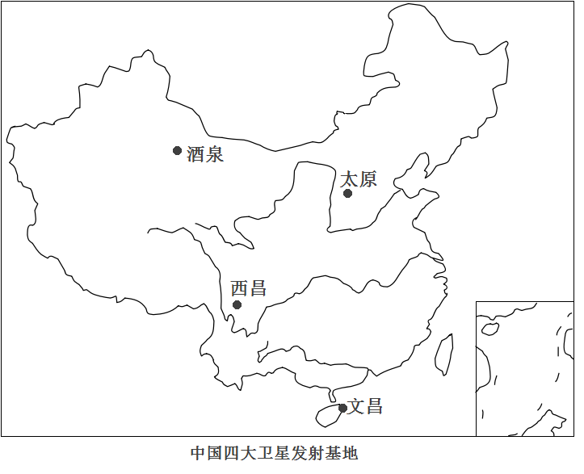

1. 以下不属于天体的是

A. 太空运行的天宫二号空间实验室    B. 进入太空的神舟十一号飞船

C. 坠落地球的整流罩      D. 驻留太空的“天宫二号”和“神十一号”组合体

2．下列关于海南文昌航天发射基地的叙述，不正确的是

A．仅从纬度位置考虑，四大卫星发射基地中文昌的地球自转线速度最大

B．四大卫星发射基地中文昌的地球自转的角速度最大

C．四大卫星发射基地中只有文昌一年有两次太阳直射

D．四大卫星发射基地中只有文昌位于沿海地区

3. 长征五号运载火箭首次发射成功一个月后，下列叙述正确的是

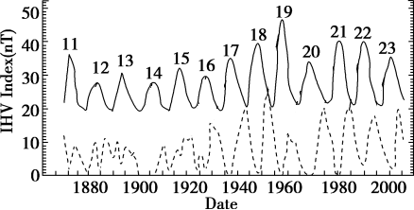 A．此时四大卫星发射基地均是昼短夜长

B．此时文昌发射基地频繁遭遇台风袭击

C．此时北印度洋海区海水呈顺时针流动

D．此时长江中下游地区进入梅雨天气

右图是太阳黑子活动和地磁场活动对应关系图，实线是历年太阳黑子活动情况，虚线是地磁场变动情况。据图回答4—5题。

4．下列关于太阳黑子活动与地磁场变化的分析正确的是

A．太阳黑子活动发生在太阳的色球层

B．太阳黑子活动强弱受地磁场活动状况影响

C．太阳黑子活动强弱与地磁场活动强弱呈正相关

D．地磁场活动异常可能会导致飞机、轮船的导航系统发生故障

5．据图中信息,下列年份最可能出现太阳黑子活动极大年的是

A．2017年 B．2026年 C．2033年 D．2050年

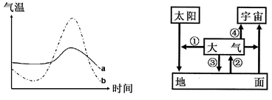下面左图为同一地点不同天气状况的昼夜温度变化图，右图为大气受热过程示意图。读图回答6-7题。

6．由上图可知

A. a曲线表示昼阴夜晴，b曲线表示昼晴夜阴

B. a曲线表示冷锋过境，b曲线表示暖锋过境

C. a曲线表示的昼夜温差小，主要是受到①③的影响

D. b曲线表示的昼夜温差大，主要是受到②④的影响

7．人类通过低碳经济和低碳生活，可以使右图中变化相对明显的是

A．①增强 B．②增强 C．③减弱 D．④减弱

下列各图中的阴影部分代表黑夜，读图完成8-9题

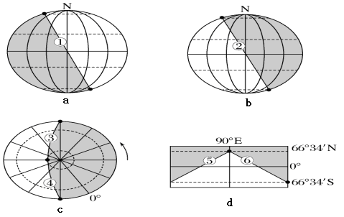

8.abcd四图中，日期不同于其他三图的是

A．a图         B．b图      C．c图        D．d图

9．上面四图中代表晨线的线段数字是

A．①③⑥        B．①③⑤       C．②④⑤         D．②③⑤

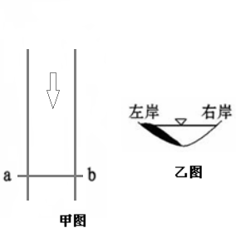10．太阳能光伏发电是依靠太阳能电池组件将光能转化成电能的装置。以下各地中最不利于进行太阳能光伏发电的是

A．乌鲁木齐   B．海南岛   C．重庆  D．北京

1. 若右面甲图表示北半球的某河流，乙图为甲图中ab河

段的剖面图，则下面有关叙述正确的是

A．a为左岸，b [为右岸

B．a岸侵蚀，b岸沉积

C．a处河床坡度缓，b处河床坡度陡

D．a岸宜耕作，b岸宜建港

读下图，回答 12～13题。

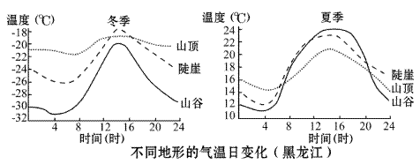

12.下列叙述中正确的是

A.山谷冬季日温差大于夏季日温差 B.山顶冬季日温差大于夏季日温差

C.山顶气温日变化最小 D.一天中最高气温出现在山谷

13.导致一天中最低温出现在山谷的主要原因是

A.山谷多夜雨，降温快 B.夜间吹山风，冷空气沿山坡下沉集聚在谷底

C.夜间吹谷风，山谷散热快 D.山谷地形闭塞，降温快

下图为北半球某区域某月某日某时海平面的气压分布图。读图回答14～16题。

14.图中a、b、c、d四处风向正确的是

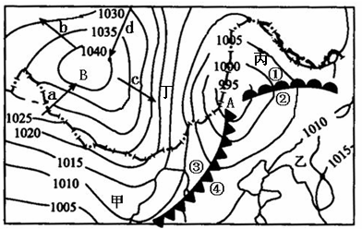 A．a B．b C．c D．d

15．此时，图中甲、乙、丙、丁四地的风力最小的是

A．甲 B．乙

C．丙 D．丁

16．下列关于右图的相关说法，不正确的是

A．图中①②之间为暖锋，③④之间为冷锋

B．就气流状况而言，图中A为气旋，B为反气旋

C．此时，②、④两地均受暖气团控制

D．此时，A、B两地晴空万里

17.下列四种不同性质的地表，若其面积大小相同，则昼夜温差最大的是

A．湖泊      B．草地    C．林地      D．裸地

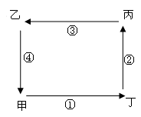读右图，回答18～19题。

18.若此图为热力环流模式图，甲丁为相距不远的陆地，

②④为垂直气流，①③为水平气流，则下列说法不正确的是

A.乙处气压比甲高 B. 丁处气压比丙处高

C.丁处气温比甲处高 D.甲、丁两处气温比乙、丙高

19.若此图为太平洋洋流分布示意图，且乙、丙两地全年昼夜基本上平分，则②处可能为

A. 加利福尼亚寒流 B. 东澳大利亚暖流 C. 日本暖流 D. 秘鲁寒流

读下面景观地貌图，完成20～21题

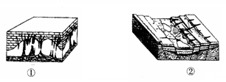

20.下列地貌中，与上图中①形成原因相同的是

A.黄土高原的沟壑 B.东非大裂谷 C．桂林山水 D．珠江三角洲

21.下列地貌中，与上图中②形成原因相同的是

A.黄土高原的沟壑 B.东非大裂谷 C．桂林山水 D．珠江三角洲

22.下图中①、②、③、④可能表示图中河流A、B、C、D四处河段的河谷剖面，则按A、B、C、D河段排列次序正确的的河谷剖面是

A．①②③④         B．④③②①       C．①③②④         D．③④①②

图片1

二．综合题（共3题，56分）

23．北京时间2016年8月6日早上7点，第31届夏季奥林匹克运动会开幕式在巴西里约热内卢（西三区）的马拉卡纳球场举行。本届奥运会历时16天，于当地时间8月21日闭幕。读下面巴西示意图，回答下列问题。（18分）

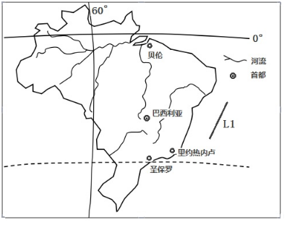

（1）奥运会开幕时，里约热内卢当地时间是8月 （填几日几时），此时地球在公转轨道上的位置位于 附近（填近日点或远日点）。（4分）

（2）奥运会开幕当天，图中城市中正午太阳高度最大的是 ，白昼最短的是 。（4分）

（3）在水循环三种类型中，亚马孙河主要参与了 循环。（2分）

（4）从洋流性质看，图中洋流L1属于 ，其对沿岸气候的影响表现为 。（4分）

（5）试说明奥运会举办期间里约热内卢的昼夜长短及变化情况。（4分）

1. 读世界局部区域及气压带、风带分布示意图，完成下列问题。（18分）

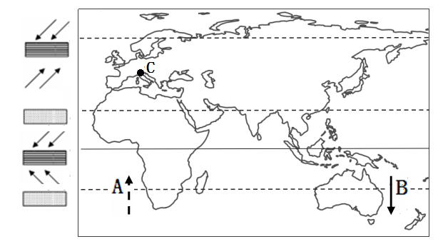

（1）根据图示信息，判断此时应为北半球 季（填夏或冬），并简述理由（4分）。

（2）此季节，C国的气候特征是 ，若此时期C国有火山发生爆发，则喷发出来的火山灰最有可能朝 方向扩散，理由是 。（6分）

（3）图中A、B两处，最有可能形成渔场的是哪处？说明理由。（4分）

（4）判断此季节东莞主要盛行风向并说明该季风形成原因。（4分）

1. 今年第22号台风“海马”于2016年10月21日下午12时40分在广东汕尾登陆。受其影响，广东多地出现暴雨到大暴雨的强降雨过程。据此，读下图回答问题。(20分)

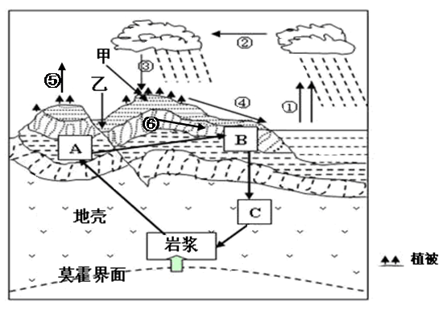

1. 若图中数字①②③④⑤⑥代表的是水循环的环节，则登陆汕尾的台风与图中________环节相符（填数字代号），试在下图中画出台风“海马”的水平运动方向。（4分）

（2）若图中甲处植被遭到严重破坏，则可能会导致环节④____________，环节⑤___________，环节⑥________（填增多或减少）（6分）

（3）若图中A、B、C和岩浆构成了岩石圈的物质循环,则 A表示________岩，岩浆主要来源于地球内部圈层的哪一层__________。（4分）  
 (4) 图中乙处的地质构造名称是_______，若在乙处修建大型水库，是否可行？试说明理由。（6分）

2016-2017第一学期高一地理参考答案

一、单项选择题（每小题2分，共22小题，44分。）

|  |  |  |  |  |  |  |  |  |  |
| --- | --- | --- | --- | --- | --- | --- | --- | --- | --- |
| 1 | 2 | 3 | 4 | 5 | 6 | 7 | 8 | 9 | 10 |
| C | B | A | D | C | C | C | A | B | C |
| 11 | 12 | 13 | 14 | 15 | 16 | 17 | 18 | 19 | 20 |
| B | C | B | C | B | D | D | A | D | C |
| 21 | 22 |  |  |  |  |  |  |  |  |
| B | D |  |  |  |  |  |  |  |  |

二、非选择题（4题，共56分）

23.（18分）

（1）5日20时；远日点 （4分）

（2）贝伦 圣保罗 （4分）

（3）海陆间或陆地内循环（2分）

（4）暖流 增温增湿（4分）

（5）昼短夜长 昼渐长、夜渐短 （4分）

24.（18分）

（1）冬 ；气压带、风带位置南移。 （4分）

（2）温和多雨；东北；此时C国受西风带控制，盛行西南风。 （6分）

（3）A A处受离岸风影响，海水上泛，把海洋底层营养物质带到海洋表面，给鱼类带来丰富饵料。 （4分）

（4）偏北（东北、西北）风； 海陆热力性质差异 。 （4分）

25.（20分）

（1）② 绘图箭头向内且逆时针给2分，其余不得分（4分）

（2）增多； 减少；减少（6分）

（3）岩浆； 地幔（软流层） （4分）

（4）断层； 不可行，乙处为断层，地质构造不稳定，若修建大型水库 ，可能会发生渗漏或诱发地震等。（6分）